2023年四川省达州市中考历史真题
一、选择题
1. 某历史兴趣小组在探究中国古代传统文化时，小组成员寻找到一些相关的素材。下列寻找的素材与史实相符合的一项是（ ）
A. 孔子的核心思想是“仁”，主张“无为而治”，教育上主张“有教无类”
B. 张仲景是西汉末年的名医，写成了《伤寒杂病论》一书，被称为“医圣”
C. 唐朝末年，火药开始运用到军事领域，传入欧洲后，对欧洲的火器制造和作战方式产生了巨大影响，推动了欧洲社会的变革
D. 北宋史学家司马光主持编写的《资治通鉴》，是一部编年体的通史巨著，记述了从黄帝到五代共1300多年的历史
【答案】C
【解析】
【详解】根据所学可知，唐朝末年，火药开始运用到军事领域，传入欧洲后，对欧洲的火器制造和作战方式产生了巨大影响，推动了欧洲社会的变革，寻找的素材与史实相符合，C项正确；孔子的核心思想是“仁”，主张“以德治国”，教育上主张“有教无类”，排除A项；张仲景是东汉末年的名医，排除B项；《资治通鉴》是一部编年体的通史巨著，记述了从战国到五代共1300多年的历史，排除D项。故选C项。
2. 中国古代不同时期为巩固统治采取了加强中央集权措施。下面图示中空白处应是（ ）
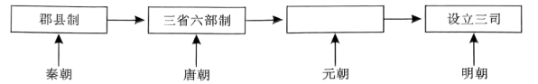
A. 科举制 B. 八股取士制 C. 军机处 D. 行省制度
【答案】D
【解析】
【详解】根据题干图片信息“元朝”结合所学知识可知，为了对辽阔的疆域实行有效统治，元朝实行行省制度。D项正确；科举制创立于隋朝，排除A项；明朝的科举制实行“八股取士”，排除B项；清朝雍正帝设立军机处，排除C项。故选D项。
3. 19世纪中后期，西方列强接连发动侵略中国的战争，强迫清政府开放一系列通商口岸。以下被迫开放的通商口岸按时间先后顺序排列正确的是（ ）
①南京 ②天津 ③重庆 ④上海
A. ①②③④ B. ④①②③ C. ④②①③ D. ①④②③
【答案】B
【解析】
【详解】据所学知识可知，1842年的 《南京条约》规定开放广州、厦门、福州、宁波、上海五处为通商口岸；1858年的《天津条约》规定开放汉口、南京等十处为通商口岸；1860年的《北京条约》增开天津为商埠；1895年的《马关条约》开放沙市、重庆、苏州、杭州为商埠，按时间先后顺序排列正确的是④①②③，B项正确；而ACD项排序错误，排除ACD项。故选B项。
4. 中国近代创办的新式报刊，报道各地发生的重大事件，分析国内外时局，深刻影响着人们的日常生活。近代中国存在时间最长的中文报纸是（ ）
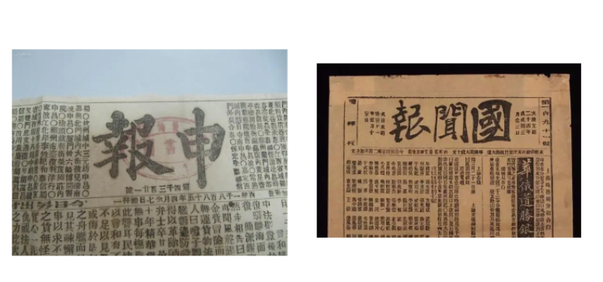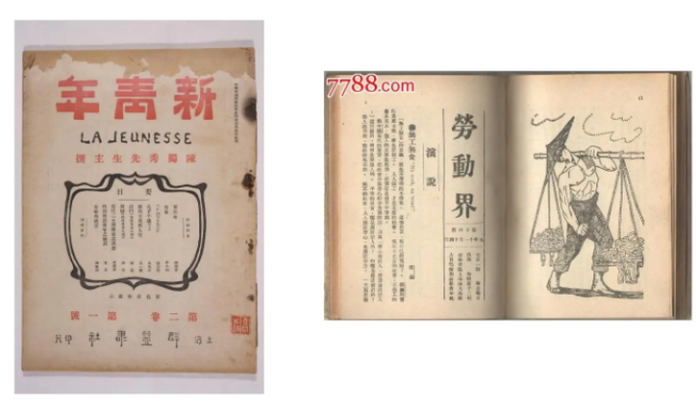
A. 《申报》 B. 《国闻报》 C. 《新青年》 D. 《劳动者》
【答案】A
【解析】
【详解】根据所学可知，1872年4月30日，中国第一张近代报纸《申报》在上海创刊，是近代中国存在时间最长的中文报纸，A项正确；《国闻报》《国闻报》于1897年10月26日在天津创刊，戊戌变法后遭清政府查办，1898年12月被迫停刊，不符题意，排除B项；《新青年》自1915年9月15日创刊号至1926年7月终刊共出9卷54号，不符题意，排除C项；《劳动者》在1920年10月3日在广州创刊，1921年1月停刊，不符题意，排除D项。故选A项。
5. “长征是历史纪录上的第一次，长征是宣言书，长征是宣传队，长征是播种机。”在长征中，打乱了敌人的“追剿”计划是（ ）
A. 强渡乌江 B. 四渡赤水河 C. 巧渡金沙江 D. 飞夺泸定桥
【答案】B
【解析】
【详解】根据所学可知，毛泽东指挥红军，声东击西，四渡赤水，佯攻贵阳，打乱了敌人的“追剿”计划，B项正确；红军强渡乌江，攻克贵州北部重镇遵义，排除A项；红军巧渡金沙江，跳出了敌人的重重包围，排除C项；在长征中，红军北上，强渡大渡河，飞夺泸定桥，翻过雪山，过草地，突破腊子口，进入甘肃，排除D项。故选B项。
6. 1945年，《大公报》社评《毛泽东先生来了！》：“毛泽东先生来了！中国人听了高兴，世界人听了高兴，无疑问的，大家都认为这是中国的一件大喜事。”材料中的“大喜事”是（ ）
A. 西安事变和平解决 B. 抗日战争胜利 C. 重庆谈判 D. 北平和平解放
【答案】C
【解析】
【详解】依据课本所学可知，1945年8月，蒋介石先后三次电邀毛泽东到重庆面商国家大计。蒋介石的目的，一方面是为发动内战争取时间，另一方面是想在政治舆论上获得主动，把不愿和平的罪名强加到中国共产党身上。为了尽一切可能争取和平，毛泽东高瞻远瞩，以惊人的胆魄亲赴重庆，与国民党进行和平谈判。这为实现民主统一、和平建国带来一线曙光。题干材料所示的报道反映的历史事件是重庆谈判，C项正确；西安事变和平解决是在1936年底，与材料中的时间不符，排除A项；材料中没有体现抗日战争胜利的信息，排除B项；北平和平解放是1949年，与材料中的时间不符，排除D项。故选C项。
7. 1978年，安徽凤阳小岗村农民实行包干到户、自负盈亏。第一年秋，粮食产量比上年增长6倍多。农村改革就此拉开序幕。下列说法不正确是（ ）
A. 农民获得了土地所有权 B. 实行家庭联产承包责任制
C. 极大地调动了农民的生产积极性 D. 农民有了生产和分配的自主权
【答案】A
【解析】
【详解】本题是逆向性选择题，根据“1978年，安徽凤阳小岗村农民实行包干到户、自负盈亏”和所学可知，农村改革中，农民获得了土地使用权，不是土地所有权，说法不正确，A项符合题意，选择A项；农村改革的形式是实行家庭联产承包责任制，排除B项；根据所学可知，实行家庭联产承包责任制极大地调动了农民的生产积极性，农民有了生产和分配的自主权，CD项均不符合题意，排除CD项。故选A项。
8. 某校八年级同学以“改革开放以来，我国在经济、军事、科技、社会生活等领域取得的举世瞩目成就”为主题，搜集了下面的资料图片，并对其所涉及的史实进行解读。其中与史实不符的是（ ）
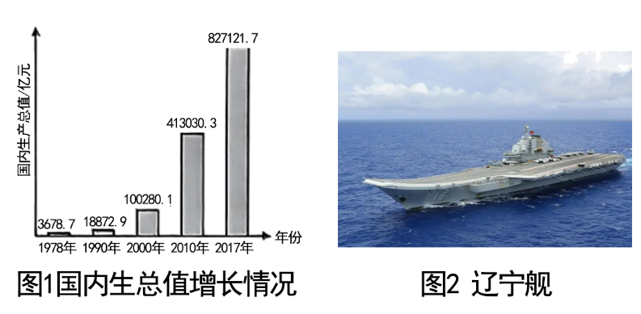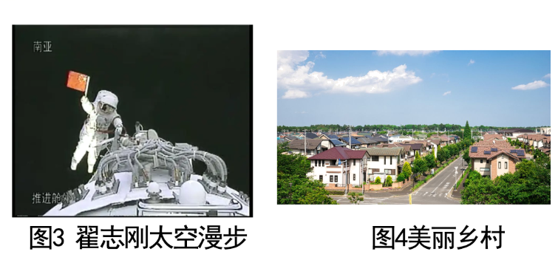
A. 图1：国内生产总值持续高速增长，多种工农业产品的产量在世界上名列前茅
B. 图2：我国海军武器装备不断更新换代，2012年9月，我国第一艘航空母舰“辽宁舰”交接入列
C. 图3：2008年9月，神州五号载人飞船升入太空，航天员翟志刚成功完成出舱任务
D. 图4：人们居住条件得到了很大改善，搬进了规划整齐的居民小区，住上了宽敞明亮的单元房
【答案】C
【解析】
【详解】本题为逆向选择题。根据图3信息“翟志刚”结合所学知识可知，2003年10月，杨利伟乘坐神舟五号飞船进入太空，并成功返回地面。2008年9月，神舟七号载人飞船升入太空，翟志刚成功完成出舱任务，实现了太空行走。C选项与史实不符，符合题意。C项正确；根据图1信息，结合所学知识可知，1978年中共十一届三中全会召开后，我国实行改革开放，促进了经济的迅速发展。国内生产总值持续高速增长，多种工农业产品的产量在世界上名列前茅。A项与史实符合，排除A项；根据图2信息“辽宁舰”结合所学知识可知，2012年9月，我国第一艘航空母舰“辽宁舰”交接入列。B项与史实符合，排除B项；根据图4信息“美丽乡村”结合所学知识可知，改革开放后，人们居住条件得到了很大改善，搬进了规划整齐的居民小区，住上了宽敞明亮的单元房。D项与史实符合，排除D项。故选C项。
9. “葬我于高山之上兮，望我故乡；故乡不可见兮，永不能忘！……”这首《望大陆》，表达了作者对大陆故乡的浓浓思念。为推进祖国统一大业，中国人民进行了不懈的努力。下列说法有误的是（ ）
A. 邓小平创造性地提出了“一国两制”的伟大构想
B. 1999年12月20日，中国对香港恢复行使主权
C. 1987年，台湾当局被迫调整“三不”政策，海峡两岸近40年隔绝状态被打破
D. 2015年11月，习近平同马英九在新加坡会面，这是1949年以来两岸领导人的首次会面
【答案】B
【解析】
【详解】根据所学可知，1997年7月1日，中国对香港恢复行使主权，本项说法有误，B项符合题意，选择B项；邓小平创造性地提出了“一国两制”的伟大构想， A项不符合题意，排除A项； 1987年，台湾当局被迫调整“三不”政策，海峡两岸近40年隔绝状态被打破，C项不符合题意，排除C项；2015年11月，习近平同马英九在新加坡会面，这是1949年以来两岸领导人的首次会面，D项不符合题意，排除D项。故选B项。
10. 古代亚洲、非洲、欧洲地区创造了辉煌灿烂的文明成果。下列文明成果诞生于两河流域的是（ ）
A. 《十二铜表法》 B. 《天方夜谭》 C. 《汉谟拉比法典》 D. 《荷马史诗》
【答案】C
【解析】
【详解】据所学知识可知，公元前18世纪，古巴比伦国王汉谟拉比统一了两河流域，建立起中央集权的奴隶制国家。为了维护奴隶主的利益，汉谟拉比制定了一部法律，史称《汉谟拉比法典》。它是迄今已知世界上第一部较为完整的成文法典，是古巴比伦留给人类的宝贵文化遗产，表明人类社会的法制传统源远流长，C项正确；《十二铜表法》是古罗马国家立法的纪念碑，也是最早的罗马法文献，排除A项；《天方夜谭》是古代阿拉伯民间故事集，排除B项；《荷马史诗》相传是由古希腊盲诗人荷马创作的两部长篇史诗——《伊利亚特》和《奥德赛》的统称，排除D项。故选C项。
11. 中世纪晚期，欧洲社会处于转型时期，在意大利沿岸的某些城市，稀疏地出现了资本主义生产关系萌芽。西欧资本主义生产关系萌芽的本质特征是（ ）
A. 雇佣关系的形成 B. 社会分工的扩大
C. 社会经济的发展 D. 生产力水平的提高
【答案】A
【解析】
【详解】依据所学知识可知，中世纪晚期，西欧分散的手工工场和集中的手工工场的出现使少数富裕的手工业者演变为手工工场主，他们向雇佣工人提供原料，而且还提供统一的生产工具，工人成为完全出卖劳动力的雇佣劳动者，与雇主形成彻底的雇佣关系。雇佣关系的形成，是西欧资本主义生产关系萌芽的本质特征，A项正确；综上所述，BCD三项都不是生产关系的本质表现，不符合题意，排除BCD项。故选A项。
12. 但丁说：“人不能像走兽那样生活，应该追求知识和美德。”莎士比亚说：“人的一生是短的，但如果卑劣地过这短的一生，就太长了。”这充分体现了（ ）
A. 契约精神 B. 神权至上 C. 禁欲苦行 D. 人文主义
【答案】D
【解析】
【详解】根据题干的“但丁、莎士比亚”结合所学知识可知，14世纪中叶，意大利的佛罗伦萨、威尼斯等地出现了资本主义萌芽。形成中的资产阶级不满罗马教廷对精神世界的控制，对教会宣扬的苦行禁欲，追求死后进入天堂的生活态度渐生异议，要求建立一种以人为中心而不是以神为中心的生活哲学。提倡发扬人的个性，追求享受现世生活。这种被称为人文主义的思潮逐渐流行，文艺复兴运动兴起。但丁、莎士比亚都是文艺复兴时期的杰出代表，他们的话充分体现了人文主义，D项正确；文艺复兴运动与契约精神无关，排除A项；文艺复兴运动的人文主义提倡发扬人的个性，追求享受现世生活，排除BC项。故选D项。
13. 史论结合是学习历史的基本方法之一。下列史实与结论之间逻辑关系正确的是（ ）
选项 | 史实 | 结论
A | 光荣革命 | 英国君主立宪制逐渐形成
B | 《独立宣言》发表 | 标志着美国独立
C | 亚历山大二世改革 | 开启了俄国近代化的进程
D | 明治维新 | 日本开始跻身资本主义强国之列

A. A B. B C. C D. D
【答案】D
【解析】
【详解】根据所学可知，明治维新使日本摆脱民族危机，走上了资本主义的发展道路，开始跻身资本主义强国之列，史实与结论之间逻辑关系错误，D项正确；威廉夫妇接受《权利法案》和议会的要求，此后，英国君主立宪制逐渐形成，史实与结论之间逻辑关系错误，排除A项；1776年7月，《独立宣言》发表，宣告北美13个殖民地脱离英国而独立，但美国还没有真正独立，史实与结论之间逻辑关系错误，排除B项； 彼得一世改革开启了俄国近代化的进程，史实与结论之间逻辑关系错误，排除C项。故选D项。
14. 1933年，某国的领导人在就职演说中讲到：“我们最大的任务，是使人民有工作可以做。如果我们聪明而勇敢地对待，就没有解决不了的问题。”为此，他推行了哪一措施（ ）
A. 加强对工业的计划指导 B. 投资大量公共设施
C. 建立社会保障制度 D. 允许私人经营中小企业
【答案】B
【解析】
【详解】根据材料“我们最大的任务，是使人民有工作可以做”和所学可知，材料反映的是反映了罗斯福新政中所采取的措施，为了让人民有工作可做，推行”以工代赈“，投资大量公共设施，B项正确；材料中没有体现工业方面的措施，排除A项；材料中没有涉及建立社会保障制度，排除C项；材料没有涉及允许私人经营中小企业，排除D项。故选B项。
15. 时空观念是历史学科五大核心素养之一，下面是某同学学习社会主义发展史过程中绘制的时间轴。下列组合中时间与对应的史实连接正确的一组是（ ）
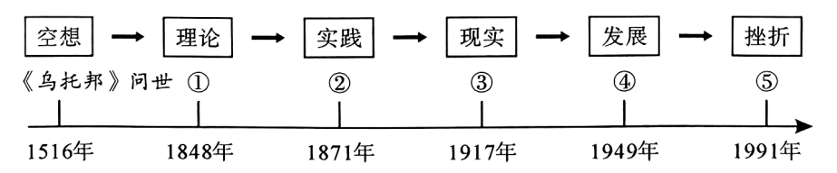
A. ①——《共产党宣言》发表 ②——第一次胜利的社会主义革命
B. ②——巴黎公社成立 ③——十月革命胜利
C. ③——第一国际成立 ④——中华人民共和国成立
D. ④——实施新经济政策 ⑤——苏联解体
【答案】B
【解析】
【详解】根据所学可知，1871年，巴黎公社成立，1917年，十月革命胜利，第一次胜利的社会主义革命，B项正确；巴黎公社是世界上第一个无产阶级政权，但被镇压，排除A项；第一国际成立于1864年9月28日，排除C项；开始实施新经济政策的时间是1921年，排除D项。故选B项。
四、材料解析题（本题共4个小题，其中第41题5分，第42题7分，第43题8分，第44题10分，共30分)
16. “大学”一词的本义是指一个团体或行会。大学最初与中世纪城市中的手工业行会和商人行会的性质是一样的。阅读下列材料，回答问题。
材料一 12世纪，随着经济的发展，西欧的教育与学术出现了新的气象，大学的兴起被认为是欧洲中世纪教育“最美好的花朵”。当时，大学的基础课程包括天文、修辞、逻辑、算术、几何、天文和音乐。学生学完基础课程之后学习专业课程，有法学、医学和神学。
——摘编自人教版《世界历史》九年级上册
（1）根据材料一概括出西欧中世纪大学的“美好”之处。
材料二 19世纪的欧美大学成为第二次工业革命的源头，为西方工业化提供了不竭的动力。众多科学家在大学实验室中刻苦研究，反复实践，在电磁学、化学和热力学等方面取得了重大突破。这些发明成果在生产实践中被不断转化为生产技术。新的技术、新的发明层出不穷，推动了第二次工业革命的深入发展。
——摘编自元鹏《大学与第二次工业革命》
（2）根据材料二，结合所学知识归纳第二次工业革命的特点。并列举一项当时在新材料领域的重大发明。
（3）根据以上材料，说明大学与社会经济发展的关系。
【答案】（1）大学的课程种类多，专业面广，学习进度相对科学，课程反映了经济和社会发展的需要。
（2）各种新技术、新发明层出不穷，并被迅速应用于工业生产，科学研究同工业生产紧密结合；美国和德国走在其他国家的前面；电力的广泛应用；规模广泛，同时发生在几个资本主义国家；发明以重工业为主 等。发明：美国人海厄特发明了赛璐珞制造技术。（或法国人夏尔多内发明了人造纤维）
（3）社会经济发展促进大学发展，大学发展反过来也会推动社会经济的发展，两者相互作用，相互制约。
【解析】
【小问1详解】
根据材料一“大学的基础课程包括天文、修辞、逻辑、算术、几何、天文和音乐。学生学完基础课程之后学习专业课程，有法学、医学和神学”可知西欧中世纪大学的“美好”之处是大学的课程种类多，专业面广，学习进度相对科学，课程反映了经济和社会发展的需要。
【小问2详解】
根据材料二“这些发明成果在生产实践中被不断转化为生产技术”可知特点是各种新技术、新发明层出不穷，并被迅速应用于工业生产，科学研究同工业生产紧密结合；结合所学知识可知特点是美国和德国走在其他国家的前面；电力的广泛应用；规模广泛，同时发生在几个资本主义国家；发明以重工业为主 等。根据所学，直接列举一项当时在新材料领域的重大发明，如美国人海厄特发明了赛璐珞制造技术；法国人夏尔多内发明了人造纤维。
【小问3详解】
根据材料一可知，社会经济发展促进了大学的兴起和发展；根据材料二可知，大学的发展，新的科学研究成果反过了推动了社会经济的发展，所以大学与社会经济发展的关系紧密，社会经济发展促进大学发展，大学发展反过来也会推动社会经济的发展，两者相互作用，相互制约。
17. 如今，俄乌冲突已经持续了一年多，战争给俄乌两国人民造成巨大的经济损失和人员伤亡。我市某班同学要召开一次“远离战争，珍爱和平”的主题班会。以下是各小组同学查找的资料。阅读下列材料，回答问题。
材料一 一战后，苏俄自动退出了争霸的行业，德国和奥匈帝国战败，已没有资格参加角逐；所剩下的就是美、英、法、意、日五个主要战胜国，它们之间的经济、军事实力又相差甚远，这就要按战后的实力对比重新划分势力范围，建立战后世界新秩序。
——徐天新、许平、王红生等《世界通史·现代卷》
（1）根据材料一概括“新秩序”形成的根本原因。
材料二 第二次世界大战的前三年，轴心国把控着局面。1942年底，随着苏联人的胜利，转折点开始出现…1945年9月2日，在停泊于东京湾的美国“密苏里号”战舰甲板上，举行了正式的投降仪式。这样，第二次世界大战就结束了……
——摘编自斯塔夫里阿诺斯《全球通史》
（2）材料二中“苏联人的胜利，转折点开始出现”是指哪场战役？第二次世界大战后期哪次会议上决定战后成立联合国？
材料三 第二次世界大战后，由于国家战略的对立和社会制度的巨大差异，美苏两国由战时的盟友转变为战后的对手，进行了长达40多年的对抗。
——摘编自人教版《中外历史纲要》
（3）材料三中“长达40多年的对抗”指的是什么？其开始的标志是什么？
材料四 20世纪末，旧的世界格局已经终结，新的世界格局尚未形成，构建人类命运共同体，已成为世界各国合作共赢、共同发展的国际共识。
（4）材料四中提到的“新的世界格局”正朝着怎样的趋势发展？
（5）综合上述材料，你认为战争给我们带来的深刻教训有哪些？
【答案】（1）帝国主义政治经济发展不平衡。
（2）斯大林格勒战役；雅尔塔会议。
（3）冷战；杜鲁门主义的出台。 （4）多极化趋势发展。
（5）战争残酷性，世界人民应该更加珍惜和平；世界人民必须团结起来，共同对付敌人才能胜利；经济政治发展的不平衡是战争的根源；不应由于政治上的偏见而排斥他国，应该共同合作；切勿以牺牲他国利益来维护自己利益等。
【解析】
【小问1详解】
根据材料一“一战后，苏俄自动退出了争霸的行列，德国和奥匈帝国战败，已没有资格参加角逐，所剩下的就是美、英、法、意、日五个主要战胜国。它们之间的经济、军事实力又相差甚远，这就是按战后的实力对比重新划分势力范围，建立战后世界新秩序。”和所学知识可知，战后建立了凡尔赛--华盛顿体系，所以帝国主义政治经济发展不平衡是导致这新秩序形成的根本原因。
【小问2详解】
根据材料二“1942年底，随着苏联人的胜利，转折点开始出现”和所学可知，材料二中“苏联人的胜利，转折点开始出现”是指斯大林格勒战役，它是第二次世界大战的转折点；第二次世界大战后期雅尔塔会议上决定战后成立联合国。
【小问3详解】
根据材料三“第二次世界大战后，由于国家战略的对立和社会制度的巨大差异，美苏两国由战时的盟友转变为战后的对手，进行了长达40多年的对抗”和所学可知，材料三中“长达40多年的对抗”指的是冷战；其开始的标志是1947年杜鲁门主义的出台。
【小问4详解】
根据材料四“20世纪末，旧的世界格局已经终结，新的世界格局尚未形成，构建人类命运共同体，已成为世界各国合作共赢、共同发展的国际共识”和所学可知，材料四中提到的“新的世界格局”正朝着多极化趋势发展。
【小问5详解】
综合上述材料，我们结合战争的原因、影响等方面分析概括可知，战争给我们带来的深刻教训主要是战争的残酷性，世界人民应该更加珍惜和平；世界人民必须团结起来，共同对付敌人才能胜利；经济政治发展的不平衡是战争的根源；不应由于政治上的偏见而排斥他国，应该共同合作；切勿以牺牲他国利益来维护自己利益等。
18. 近代以来，为实现民族复兴，先进的中国人不断探索，最后找到了一条自己的道路。阅读下列材料，回答问题。
材料一 中国近代化的探索思维导图
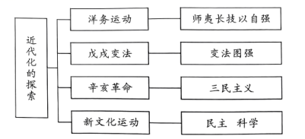
（1）根据材料一的思维导图，结合所学知识回答，辛亥革命主张建立怎样的政治制度？并总结中国早期近代化探索的特点。
材料二 鸦片战争以来，中国人民和仁人志士进行了一系列挽救国家危亡的斗争和近代化探索……19世纪末20世纪初，改良派和革命派发起的政治运动都归于失败……救国的任务历史性地落到了先进生产力的代表中国工人阶级的身上……中国共产党成立后，全国掀起第一次工人运动的高潮……
——摘编自曲青山《中国共产党百年辉煌》
（2）根据材料二，结合所学知识回答，“政治运动都归于失败”的原因。中国共产党成立后，设立集中领导全国工人运动的机构是什么？
材料三 “边界的斗争，完全是军事的斗争…所谓割据，必须是武装的。”“边界红旗子始终不倒，不但表示了共产党的力量，而且表示了统治阶级的破产，在全国政治上有重大意义。”
——毛泽东《井冈山的斗争》（1928年11月25日）
（3）根据材料三，结合所学知识回答，毛泽东率领工农革命军通过“边界的斗争”创造了什么局面？开辟了一条什么革命道路？
材料四 邓小平依据对二十年社会主义经验教训的总结，提出贫穷不是社会主义，社会主义应当富裕……至此，中国人才彻底终结了自近代以来“走他人的路”的历史，开始独立自主地“走自己的路”。
——摘编自《近代中国社会发展道路选择的历史考察及启示》
（4）根据材料四，结合所学知识回答，我国为实现“富裕”的目的实行了什么伟大决策？
（5）百年求索路漫漫，华夏逐梦踏征程。你从中获得哪些启示？
【答案】（1）民主共和制；特点：从学习西方技术（器物）到制度再到思想，由浅入深、由表及里、层层递进（逐渐深入）。
（2）原因：戊戌变法、辛亥革命都未能改变中国半殖民地半封建的社会性质；机构：中国劳动组合书记部。
（3）工农武装割据；农村包围城市、武装夺取政权。 （4）改革开放。
（5）资产阶级不能救中国，只有共产党才能救中国；要坚持改革开放；把马克思主义同中国具体实际相结合；要坚持贯彻党的领导等。（言之成理即可）
【解析】
【小问1详解】
根据材料一的思维导图，结合所学知识可知，辛亥革命主张建立民主共和制；结合所学知识可知，洋务运动学习西方技术（器物）、戊戌变法学习西方政治制度、辛亥革命学习西方政治制度、新文化运动学习西方资产阶级思想，因此，中国早期近代化探索的特点是从学习西方技术（器物）到制度再到思想，由浅入深、由表及里、层层递进（逐渐深入）。
【小问2详解】
根据材料“19世纪末20世纪初，改良派和革命派发起的政治运动都归于失败”，结合所学知识可知，戊戌变法、辛亥革命都失败的原因是戊戌变法、辛亥革命都未能改变中国半殖民地半封建的社会性质。结合所学知识可知，为了贯彻党的“一大”提出的党在当前的中心任务是组织工人阶级，加强党对工人运动的领导的精神，党中央在中国产业中心——上海，成立了中国劳动组合书记部领导全国工人运动，张国焘为总主任，毛泽东为湖南部主任。
【小问3详解】
根据材料三，结合所学知识可知，1927年10月，毛泽东率领湘赣边秋收起义的工农革命军到达罗霄山脉中段的井冈山地区，开展游击战争，进行土地革命，恢复和建立共产党的组织，建立了第一个农村革命根据地，点燃了“工农武装割据”的星星之火，为中国革命的中心工作完成从城市到农村的伟大战略转移，创造了“工农武装割据”的局面，开辟了一条“农村包围城市、武装夺取政权”的革命道路。
【小问4详解】
根据材料四，结合所学知识可知，我国为实现“富裕”的目的实行了改革开放的历史性决策。1978年，十一届三中全会作出了把党和国家的工作中心转移到经济建设上来，实行改革开放的历史性决策，使中国人民逐渐“富起来”。
【小问5详解】
开放性设问，结合上述材料及所学知识，围绕中国近代探索史和中国共产党在民主主义革命及社会主义建设中的贡献谈启示，言之成理即可。如：资产阶级不能救中国，只有共产党才能救中国；要坚持改革开放；把马克思主义同中国具体实际相结合；要坚持贯彻党的领导等。
19. 2023年5月19日，中国一中亚峰会在陕西西安举行，这是今年中国首场重大主场外交活动，也是中国同中亚五国建交31年来，六国元首首次以实体形式举办峰会，在中国同中亚国家关系发展史上具有里程碑意义。本次会议开启了中国同中亚国家关系发展的新篇章。阅读下列材料，回答问题。
【交流互鉴】
材料一 丝绸之路最初是军事路、外交路，汉武帝派使臣联合西域的大宛、乌孙、大月氏等地方政权，成立了一个松散的合作联盟，旨在孤立和削弱匈奴势力。之后是民生路、商业路、世贸路，再之后发展成了当时世界上最繁忙的物流大通道。由长安到西域，到中亚，到西亚，再绵延至欧洲。物质交流的同时，中国文化、印度文化……基督教文化也相互交集共生。
——穆涛《汉代的政治丰碑和国家隐痛》
（1）材料一中的“使臣”是谁？后来中国的哪一发明传入欧洲，大大促进了世界远洋航海技术的发展？
【誓死力争】
材料二 下列图片分别反映了近代中国某一重大事件片断。
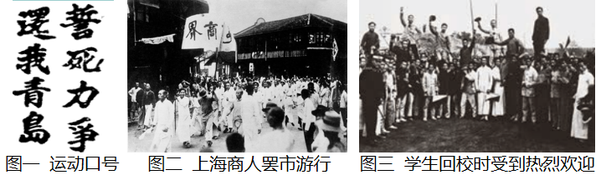
（2）从材料二中图一推测这次事件爆发的导火线。并回答三幅图片所反映的历史现象的因果关系。
【冲破困局】
材料三 历史因交往而多彩，文明因借鉴而丰富。下图是新中国成立以来的外交成就示意图。
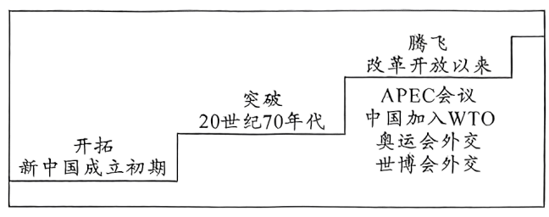
（3）请你结合图示，写出“开拓”、“突破”阶段我国取得的外交成就各一项。
【美美与共】
材料四 改革开放后，中国积极发展全球伙伴关系…积极拓展多边外交，加强与联合国的合作，为解决区域性争端、维护世界和平和建立一个公正合理的世界新秩序而努力……举办多次重要国际会议，加强国际合作……在国际事务中发挥着日益重要的作用。
——摘编自人教版《中国历史》八年级下册
（4）根据材料四，结合所学知识回答我国一直奉行的外交政策，并归纳出中国特色大国外交全面推进形成的外交布局。
（5）综合上述材料，请你根据中国外交的发展历程，谈谈你的感悟。
【答案】（1）张骞；指南针。
（2）中国巴黎和会的外交失败（德国在中国山东的全部权益由日本继承）；五四运动中，爱国学生罢课游行，得到了包括上海商人、工人等全国各个阶层的爱国人士的响应和支持，正是因为学生、工人、商人等全国人民的共同斗争，才迫使北洋政府不得不释放被捕的学生，罢免曹汝霖等人的职务，中国代表也没有在“巴黎和约”上签字，五四运动的直接目标得到了实现，这是中国人民反帝斗争的一次重大胜利。
（3）“开拓”：《中苏友好同盟互助条约》；“突破”：中美建交。（中日建立、恢复在联合国的合法席位）
（4）独立自主的和平外交政策；全方位、多层次、立体化的外交布局。
（5）弱国无外交；外交是国家实力强弱的体现；新中国成立后，随着综合国力的增强，国际地位日益提高。
【解析】
小问1详解】
根据材料一“丝绸之路最初是军事路、外交路，汉武帝派使臣联合西域的大宛、乌孙、大月氏等地方政权”和所学可知，材料一中的“使臣”是张骞；中国的四大发明传入欧洲，指南针大大促进了世界远洋航海技术的发展。
【小问2详解】
根据材料二图一“还我青岛”和所学可知，这次事件是五四运动。《凡尔赛和约》规定，德国在中国山东的全部权益由日本继承，即中国巴黎和会的外交失败成为五四运动的导火线，引发了1919年5月4日的五四运动。根据材料二三幅图片所反映的历史现象直接分析概括即可：五四运动中，爱国学生罢课游行，得到了包括上海商人、工人等全国各个阶层的爱国人士的响应和支持，正是因为学生、工人、商人等全国人民的共同斗争，才迫使北洋政府不得不释放被捕的学生，罢免曹汝霖等人的职务，中国代表也没有在“巴黎和约”上签字，五四运动的直接目标得到了实现，这是中国人民反帝斗争的一次重大胜利。
【小问3详解】
根据所学可知，“开拓”阶段我国取得的外交成就是《中苏友好同盟互助条约》；、“突破”阶段我国取得的外交成就是中美建交。
【小问4详解】
根据材料四“改革开放后，中国积极发展全球伙伴关系”并结合所学知识可知，我国一直奉行独立自主的和平外交政策。改革开放后，中国特色大国外交全面推进，中国秉持共商共建共享的全球治理观，逐步形成了中国特色大国外交局面，形成全方位、多层次、立体化的外交布局。
【小问5详解】
综合上述材料和中国外交的发展历程可知，弱国无外交；外交是国家实力强弱的体现；新中国成立后，随着综合国力的增强，国际地位日益提高。

